Buổi 14 – Ngày 05-06-2023 – môn CTRR – lớp MA004.N21

ÔN TẬP

ĐỀ ÔN 1:
Câu 1: Cho hàm Bool 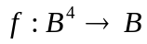,
với
a/ Tìm dạng chính tắc tuyển (dạng chính tắc nối rời – d.n.f) cho hàm Bool .
b/ Hãy tìm (các) công thức đa thức tối tiểu cho hàm Bool này.
c/ Vẽ sơ đồ mạch cho một (trong số các) công thức đa thức tối tiểu tìm được ở câu b/.

Câu 2:
a/ Hãy vẽ biểu đồ (nếu được) minh họa cho G là một đồ thị vô hướng, không đầy đủ, có chu trình Euler và không có chu trình Hamilton (giải thích vì sao không có)./ Hoặc vẽ biểu đồ (nếu được) minh họa cho G là đồ thị có hướng, đầy đủ, liên thông yếu, không có chu trình Euler và không có chu trình Hamilton (giải thích vì sao không có).
b/ Có thể có một nhóm gồm 9 người trong đó mỗi người đều chỉ quen biết đúng 5 người khác trong nhóm hay không?

Câu 3: Cho G là một đồ thị vô hướng, có trọng số, có biểu đồ sau:
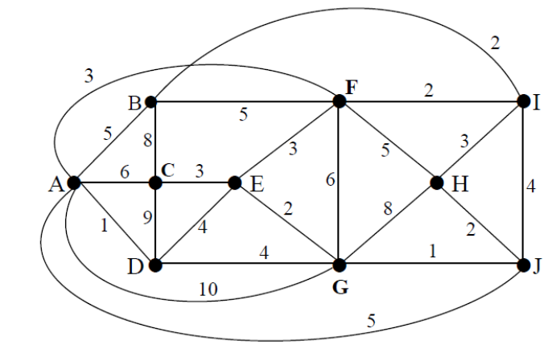
a) Đồ thị có chu trình (đường đi) Euler không? Tại sao? Nếu có hãy chỉ ra một chu trình (đường đi) Euler của đồ thị.
b) Hãy chỉ ra một chu trình (đường đi) Hamilton của đồ thị nếu có.
c) Hãy tìm đường đi ngắn nhất từ đỉnh F đến các đỉnh còn lại của đồ thị (chỉ rõ thuật toán).
d) Hãy tìm cây khung có trọng số nhỏ nhất (T1) và cây khung có trọng số lớn nhất (T2) của đồ thị (chỉ rõ thuật toán) và tính trọng số của T1, T2.
ĐỀ ÔN 2:

Câu 1: Cho hàm Bool ,
với
a/ Tìm dạng chính tắc tuyển (dạng chính tắc nối rời – d.n.f) cho hàm Bool .
b/ Hãy tìm (các) công thức đa thức tối tiểu cho hàm Bool này.
c/ Vẽ sơ đồ mạch cho một (trong số các) công thức đa thức tối tiểu tìm được ở câu b/.

Câu 2:
a/ Hãy vẽ biểu đồ minh họa cho G là đồ thị có hướng, đầy đủ, liên thông yếu (nếu được).
b/ Hãy vẽ biểu đồ minh họa cho G là đơn đồ thị, vô hướng, không đầy đủ, có chu trình Euler và có chu trình Hamilton (nêu tên chu trình).

Câu 3: Cho G là một đồ thị vô hướng, có trọng số, có biểu đồ sau:
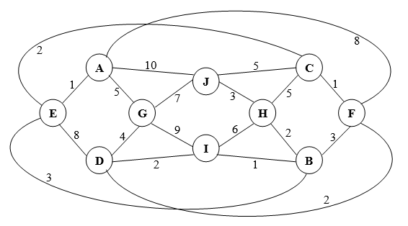
a) Đồ thị có chu trình (đường đi) Euler không? Tại sao? Nếu có hãy chỉ ra một chu trình (đường đi) Euler của đồ thị.
b) Hãy chỉ ra một chu trình (đường đi) Hamilton của đồ thị nếu có.
c) Hãy tìm đường đi ngắn nhất từ đỉnh B đến các đỉnh còn lại của đồ thị (chỉ rõ thuật toán).
d) Hãy tìm cây khung có trọng số nhỏ nhất (T1) và cây khung có trọng số lớn nhất (T2) của đồ thị (chỉ rõ thuật toán) và tính trọng số của T1, T2.

